北京西站北广场负一层临时支护项目需求公示附件

附件一 报名材料：
（注：以下附件1至附件5为实质性条款，没有对此作出完全响应的供应商将被拒绝）
报名信息
单位名称 | 联系人 | 联系电话（手机号） | 地址 | 邮箱
注：请报名供应商填写以上信息。

附件1有效的营业执照或法人证书等证明文件，以自然人身份参与的提交自然人的有效身份证明
附件2法定代表人/负责人身份证明
附件3法定代表人/负责人授权书
附件4建设主管部门颁发的建筑工程施工总承包三级及以上资质，并具有有效的安全生产许可证
附件5拟派项目经理须具备建筑工程专业注册建造师二级及以上执业资格和有效的安全生产考核合格证书（B本）

报名材料格式：
附件 1 有效的营业执照或法人证书等证明文件（复印件，须加盖供应商公章），以自然人身份参与的提交自然人的有效身份证明（复印件）

附件 2 法定代表人/负责人身份证明(格式，原件)

法定代表人/负责人身份证明
供应商名称：
单位性质：
成立时间： 年 月 日
姓名： 性别： 年龄： 职务：
系 （供应商名称） 的法定代表人/负责人。
特此证明。

附：法定代表人/负责人的身份证明：有效的身份证正反面复印件，或有效的护照复印件。

供应商名称（盖章）：_________________________________
日期：__________________

附件 3 法定代表人/负责人授权书（格式，原件）
（非法定代表人/负责人签署报名材料的，应提交法定代表人/负责人授权书及其附件；若报名材料由法定代表人/负责人本人签署，则可不用提交。）

法定代表人/负责人授权书

本授权书声明：注册于 （国家或地区的名称） 的 （公司名称） 的在下面签字或盖章的 （法定代表人/负责人姓名） 代表本公司授权 （公司名称） 的在下面签字或盖章的 （被授权人的姓名） 为本公司的合法代理人，就北京西站北广场负一层临时支护项目的比选，以本公司名义处理一切与之有关的事务。
本授权书于__________年_____月______日生效，特此声明。

法定代表人/负责人签字或盖章：_______________________________
被授权人签字或盖章：_______________________________
公司盖章：_______________________________
附：
被授权人姓名：_______________
职 务：_______________
电 话：_______________

被授权人的身份证明：有效的身份证正反面复印件，或有效的护照复印件

附件4建设主管部门颁发的建筑工程施工总承包三级及以上资质，并具有有效的安全生产许可证

附件5拟派项目经理须具备建筑工程专业注册建造师二级及以上执业资格和有效的安全生产考核合格证书（B本）

附件二 采购需求

一、工程概况
1.工程名称：北京西站北广场负一层临时支护工程
2.工程地点：北京西站北广场负一层
3.工程范围及内容：采用双排承插式盘扣脚手架加固方式，对承重墙拆除处进行支撑加固。

二、服务周期及工程要求
1.服务周期：自合同签订之日起至北京西站北广场负一层临时支护项目通过竣工验收，且合同乙方完成全部合同义务，合同甲方完成全部合同价款结算支付日止。
2.工期要求：本工程计划工期45日历天，实际开工时间以采购人发出的开工通知中载明的开工日期为准。
3.质量标准：合格。
4.施工现场安全生产标准化管理目标等级：达标。

三、服务内容及要求
工程质量标准必须符合现行国家有关建设工程施工质量验收规范和标准的要求。
施工内容主要包含：天棚吊顶、断桥铝门窗、显示设备拆除等、支撑架体搭设、围挡安装、广告布粘贴。支护完成后日常巡检巡视工作。
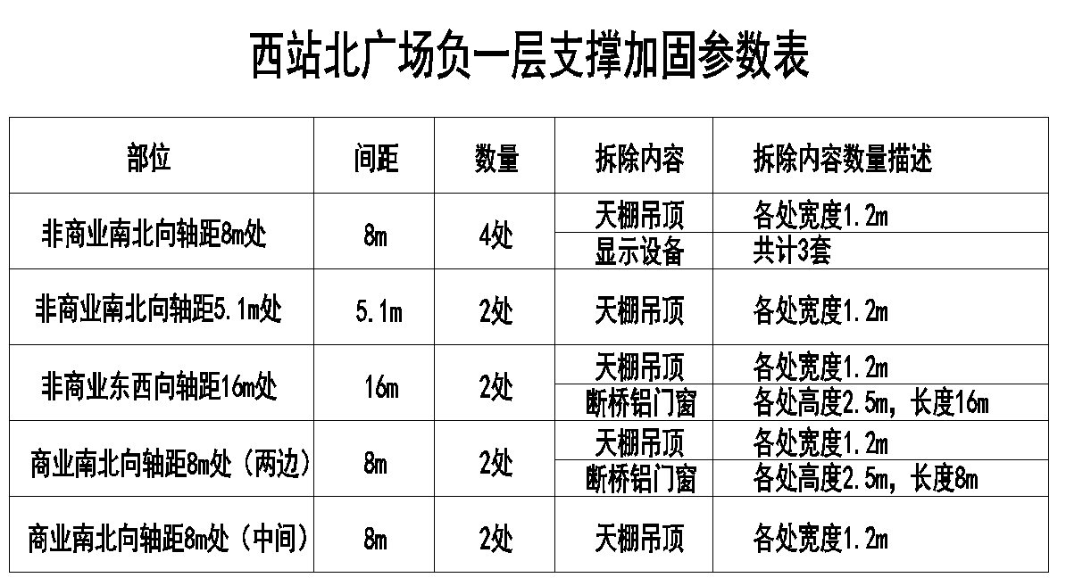

四、支护设计图详见本需求附件

